Drodzy Rodzice,
Zdajemy sobie sprawę z tego, że z powodu sytuacji, w jakiej się wszyscy znaleźliśmy , tegoroczne święta będą wyglądały inaczej niż dotychczas. Aby jednak zachować choć namiastkę przedświątecznej tradycji przedstawiamy kilka pomysłów na własnoręczne wykonanie Palmy Wielkanocnej z okazji zbliżającej się Niedzieli Palmowej. Jesteśmy przekonane, że takie własnoręcznie wykonane palemki dadzą wszystkim mnóstwo satysfakcji
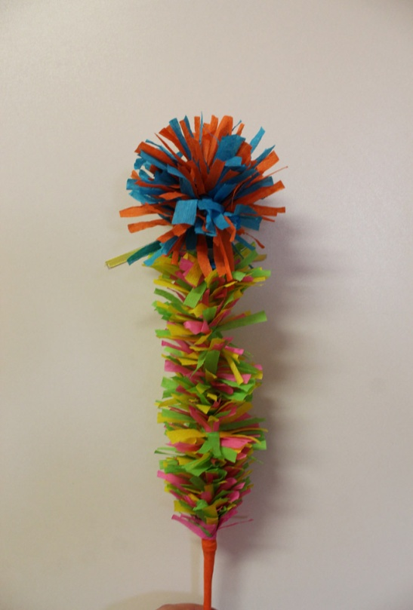
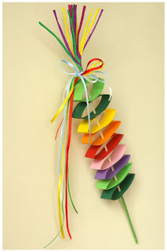

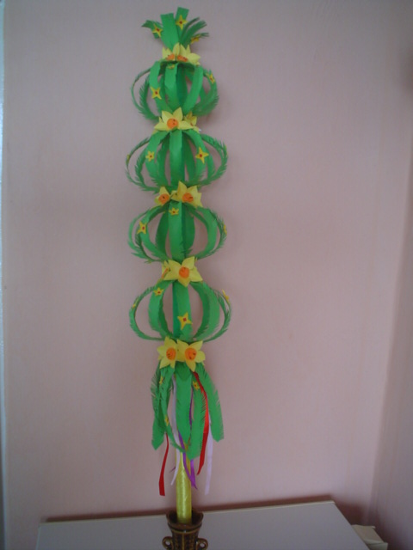
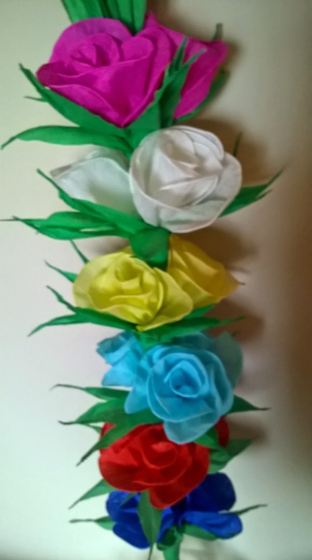

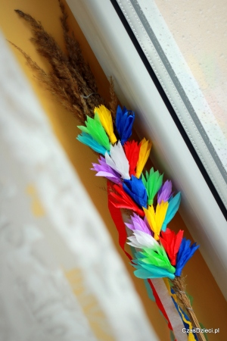
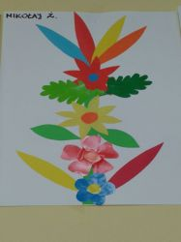

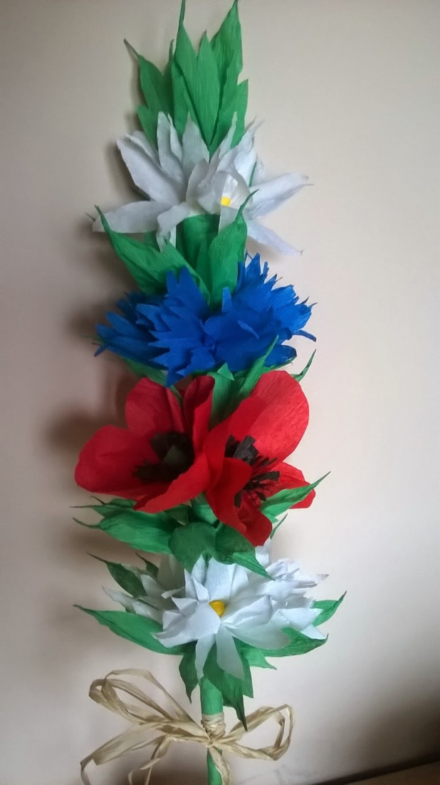

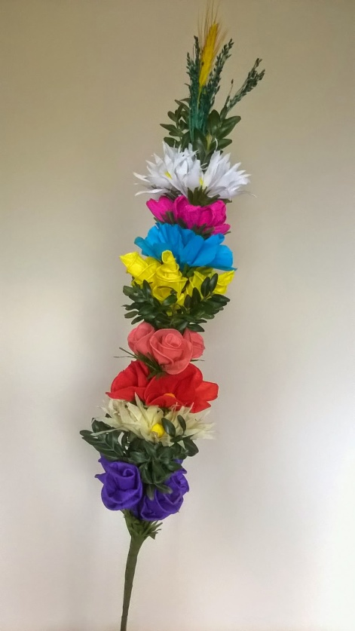

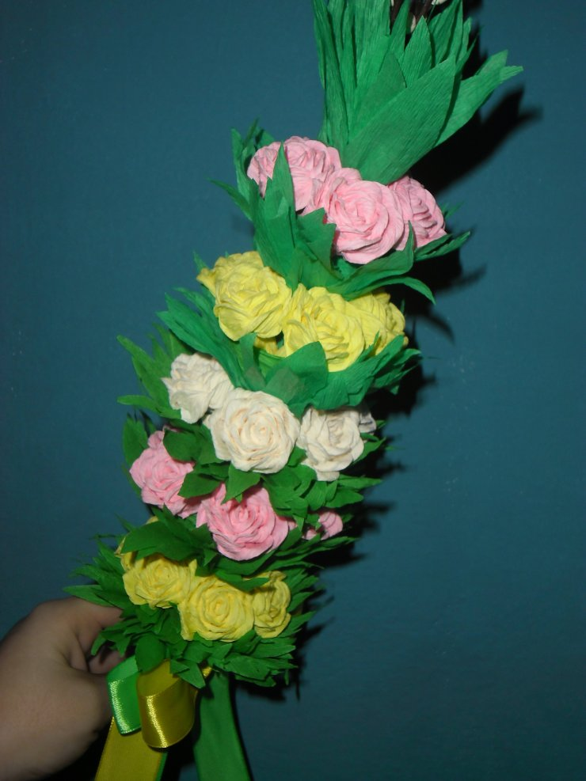

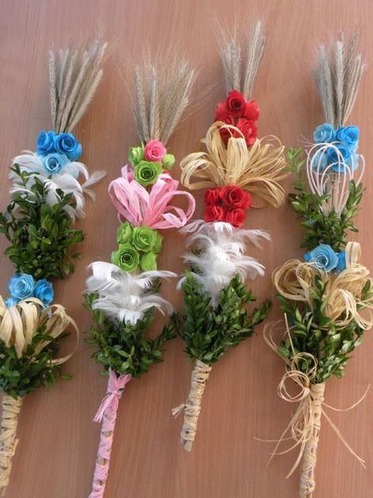

Jak zrobić kwiaty?
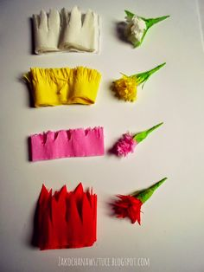
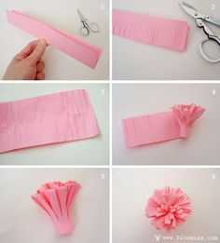

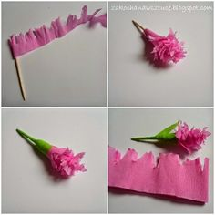

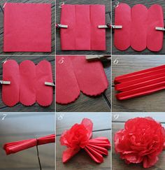
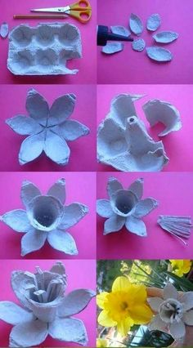

Palemkę można też po prostu pokolorować ;)

